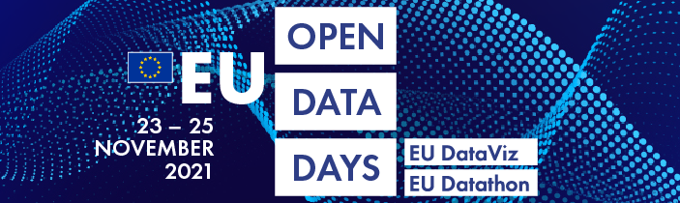
Rezervirajte svoje mjesto na danima otvorenih podataka EU-a

Zahuktavaju se prvi dani otvorenih podataka EU-a, najavljeni u ožujku 2021. To jedinstveno događanje održavat će se putem interneta od 23. do 25. studenoga, a prijave za sudionike sada su otvorene. Požutite i rezervirajte svoje mjesto! Dani otvorenih podataka EU-a besplatni su i otvoreni svima.
Na danima otvorenih podataka EU-a, čiji je moto „oblikovanje naše digitalne budućnosti s pomoću otvorenih podataka”, istaknut će se prednosti otvorenih podataka, njihove vizualizacije i ponovne uporabe za javni sektor, građane i poduzeća EU-a. Bogat program osmišljen je za široku publiku, uključujući stručnjake, amatere i javnost.

Otkrijte svijet otvorenih podataka
Na danima otvorenih podataka EU-a 23. i 24. studenoga održavat će se konferencija EU DataViz o otvorenim podacima i vizualizaciji podataka za javne uprave, a godišnje natjecanje EU-a u radu s otvorenim podacima, EU Datathon, održat će se 25. studenoga. Pripreme su već dobro napredovale. Poziv na podnošenje prijedloga za oba dijela događanja zatvoren je 21. svibnja, a primljeno je 247 prijedloga iz 47 zemalja. Najbolji prijedlozi uključeni su u program konferencije EU DataViz te je odabrano devet finalista EU Datathona, čije će ekipe svoje aplikacije predstaviti u finalu.

Prijavite se i započnite umrežavanje
Dani otvorenih podataka EU-a nisu samo prilika za razmjenu ideja, iskustava i najboljih praksi u području otvorenih podataka i njihove vizualizacije, nego i za povezivanje javne uprave, akademske zajednice, javnog sektora i civilnog društva, koji će također sudjelovati. Osim toga, prijavljeni sudionici moći će iskoristiti prednosti posebne platforme za umrežavanje, koja će biti otvorena ove jeseni i čija je svrha potaknuti kreativni dijalog prije i nakon događanja. Prijavite se za dane otvorenih podataka EU-a i postanite dio zajednice otvorenih podataka EU-a.

Više informacija
Dane otvorenih podataka EU-a organizira Ured za publikacije Europske unije, uz potporu programa Europske komisije ISA². Više informacija dostupno je na internetskim stranicama dana otvorenih podataka EU-a, a pratite nas i na Twitteru: @EU_opendata #EUopendatadays.

